Burta Mihai (342)

Tudorache Theodor (342)

Zaharia Catalin (342)

Tema 3 TPAG

Am ales sa realizam o figura reprezinta un peste. Rezultatul final arata astfel:

Punctele din figura au fost realizate folosind multiple racorduri are unor curbe Bezier.

Punctele albastre reprezinta puncte in care au fost realizate racorduri “neconvenabile”.

Punctele mov reprezinta puncte in care au fost realizate racorduri “convenabile”, iar pentru acestea au fost realizate calcule dupa modelul de la curs.

In urmatoarea figura sunt reprezentate atat punctele de pe figura, cat si punctele auxiliare folosite pentru calcularea racordurilor.

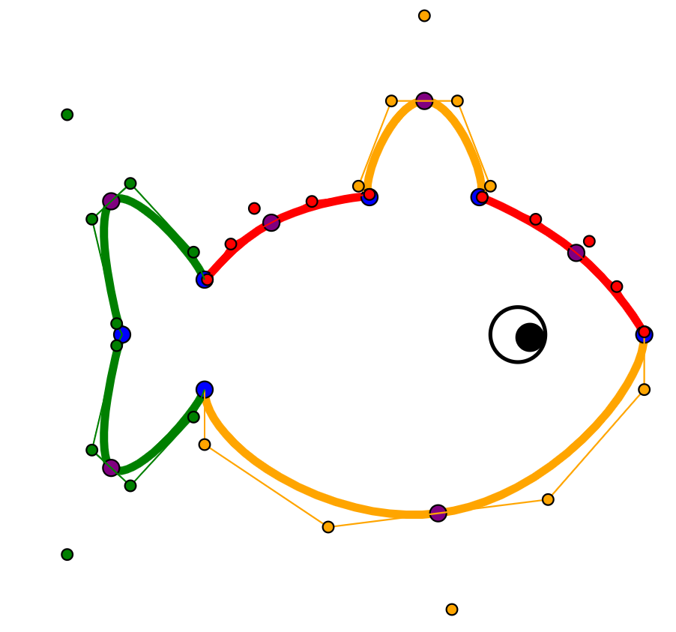

Calculele pentru fiecare racord “convenabil” se gasesc mai jos:

1. Curbele Bezier rosii din dreapta:

Consideram punctele:

b0=(1000, 600), b1=(1000, 595), d=(900, 430.25), b5=(705, 350), b6=(700, 350)

si numerele reale

u0=0, u1=1, u2=2.

Pornind de la aceste date putem construi poligoane de control (b0, b1, b2, b3) si

(b3, b4, b5, b6) astfel incat curbele Bezier asociate b si b~ definite pe intervalele [0, 1], respectiv [1, 2] sa aiba un racord de clasa *C* 2.

Avem

1. Curbele Bezier rosii din stanga:

Consideram punctele:

b0=(500, 350), b1=(500, 345), d=(290.5, 370.5), b5=(205, 500),b6=(200, 500)

si numerele reale

u0=0, u1=1, u2=2.

Pornind de la aceste date putem construi poligoane de control (b0, b1, b2, b3) si

(b3, b4, b5, b6) astfel incat curbele Bezier asociate b si b~ definite pe intervalele [0, 1], respectiv [1, 2] sa aiba un racord de clasa *C* 2.

Avem

1. Curbele Bezier verzi de sus:

Consideram punctele:

b0=(200, 700), b1=(180, 750), d=(-50, 1000), b5=(40, 620), b6=(50, 600)

si numerele reale

u0=0, u1=1, u2=2.

Pornind de la aceste date putem construi poligoane de control (b0, b1, b2, b3) si

(b3, b4, b5, b6) astfel incat curbele Bezier asociate b si b~ definite pe intervalele [0, 1], respectiv [1, 2] sa aiba un racord de clasa *C* 2.

Avem

1. Curbele Bezier verzi de jos:

Consideram punctele:

b0=(200, 500), b1=(180, 450), d=(-50, 200), b5=(40, 580), b6=(50, 600)

si numerele reale

u0=0, u1=1, u2=2.

Pornind de la aceste date putem construi poligoane de control (b0, b1, b2, b3) si

(b3, b4, b5, b6) astfel incat curbele Bezier asociate b si b~ definite pe intervalele [0, 1], respectiv [1, 2] sa aiba un racord de clasa *C* 2.

Avem

1. Curbele Bezier portocalii de sus:

Consideram punctele:

b0=(500, 350), b1=(480, 330), d=(600, 20), b5=(720, 330), b6=(700, 350)

si numerele reale

u0=0, u1=1, u2=2.

Pornind de la aceste date putem construi poligoane de control (b0, b1, b2, b3) si

(b3, b4, b5, b6) astfel incat curbele Bezier asociate b si b~ definite pe intervalele [0, 1], respectiv [1, 2] sa aiba un racord de clasa *C* 2.

Avem

1. Curbele Bezier portocalii de jos:

Consideram punctele:

b0(1000, 600), b1=(1000, 700), d=(650, 1100), b5=(200, 800), b6=(200, 700)

si numerele reale

u0=0, u1=1, u2=2.

Pornind de la aceste date putem construi poligoane de control (b0, b1, b2, b3) si

(b3, b4, b5, b6) astfel incat curbele Bezier asociate b si b~ definite pe intervalele [0, 1], respectiv [1, 2] sa aiba un racord de clasa *C* 2.

Avem